**Bài tập training Xamarin**

**sử dụng Prism MVVM**

Chỉnh sửa:

GitHub: https://github.com/hoanghuypham94/XamarinTraining2019

1. **Avatar hình tròn (kể cả khi hình là hình vuông)**

Sau đây được lấy hình ảnh thử camera roll là hình ảnh là hình vuông thay vào avatar hình tròn.

1. **Sử dụng EventToCommandBehavior để chuyển tất cả code behind vào viewmodel**

- Đã chuyển code behind LoginMyView sang LoginViewModel (ViewModels):

Phương thức kiểm tra entry của username và password được dùng EventToCommandBehavior như sau:

Xử lý code LoginViewModel(ViewModels)

1. **Xem lại coding convention cách đặt tên (tên hàm viết in...)R**
2. **Xem và giải thích warning LoginViewModel dòng 42, 43**

42 INavigationService _navigationService;

1. IPageDialogService _pageDialogService;

=> Vì trùng tên biến với khái báo ở ViewModelBase. Nên phải dùng keyword khác.

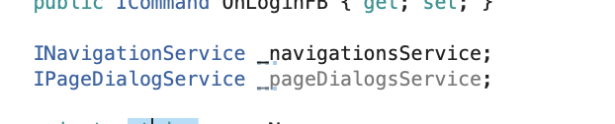

1. **Không hardcode các navigation key. Sử dụng const hoặc nameof.**

**7. Tìm hiểu INavgationAware lifecycle (OnNavigatingTo, OnNavigatedTo,**

**OnNavigatedFrom)R**

1. **MainPageViewModel dòng 34. Không hiện thực OnNavigatedFrom có vấn đề gì không ?**

Khi không khai báo OnNavigatedFrom thì INavigationAware báo lỗi.

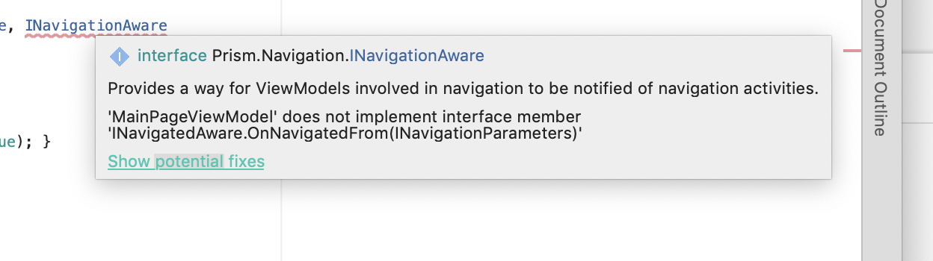

1. **Ở mainpage, username có nên được lấy bằng NavigationParameter không? Trường hợp vào MainPage không thông qua login (auto login) thì sao ?**

Sau khi chỉnh sửa em đã tạo một class để lưu giá trị khi login vào và cả auto login dùng được:

Sau đó ở LoginViewModel mình bỏ giá trị nhập login từ entry hoặc giá trị từ auto login(google, facebook):

1. **Chú ý cách đặt tên file (ngắn gọn, đủ ý nghĩa, có hậu tố rõ ràng)**
2. **ShowImagesPageMyView dòng 33. Tại sao phải đợi 1 giây rồi mới gắn data**

Sau chỉnh sửa em đã dùng ItemSource{Binding collectionList} để gắn data, không cần khai báo ở code behind nữa:

ShowImagesPageMyView(UI):

ShowImagesPageMyViewModel(ViewModels):

1. **ShowImagesPageMyView dòng 62. Tại sao không dùng Prism Navigation ?**

Sau khi em chuyển code behind qua ViewModels thì em đã chuyển trang tại sự kiện SelectItemCommand:

ShowImagesPageMyView(UI):

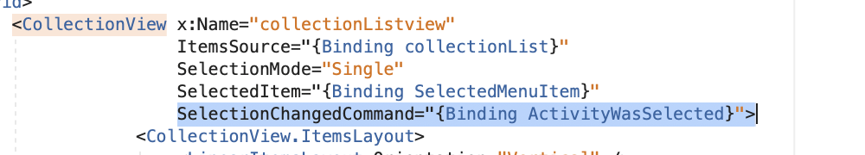

ShowImagesPageMyViewModel(ViewModels):

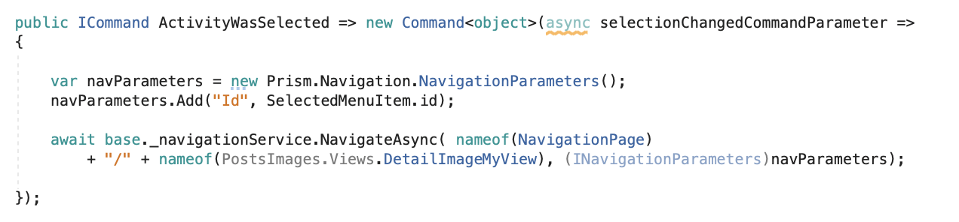

1. **Chọn duyệt hình ảnh, sau đó chọn thông tin cá nhân. Trở về tại sao mất trang duyệt hình ảnh ?**

Khi mà mình gọi ra 1 trang mới từ MasterDetailPage, thì trang đó được khởi tạo mới lại, lúc này nó sẽ vô lại OnNavigatedTo và được gọi api lại. Nên khi chọn duyệt hình ảnh, sau đó chọn thông tin cá nhân. Trở về trang duyệt hình ảnh sẽ được load lại.

1. **Phân biệt prism absolute navigation và relative navigation.**

|  |  |
| --- | --- |
| **Absolute navigation** | **Relative navigation** |
| _navigationService.NavigateAsync("/MainPage");  **Để dấu “/” trước tên trang cần di chuyển tới, không tạo ngăn xếp để quay lại trang đã gọi.** | _navigationService.NavigateAsync("MainPage");  **Gọi hàm bất cứ đâu thì tại đó sẽ được tạo ra ngăn xếp và có trở về trang đã gọi.** |

1. **InfoOfUserViewModel tránh dùng những tên biến vô nghĩa như i.**

Em đã chỉnh sửa các biến vô nghĩa thành tên biến có nghĩa sát nhất và ngắn.

1. **Comment những chỗ xử lý phức tạp**

1. **Bỏ những comment không cần thiết**

Em đã xoá những command không cần thiết và những code không dùng.

1. **Format lại code (dùng phím tắt). R**

1. **ButtonMenuRenderer khi thay đổi giá trị Padding thì có cập nhật padding mới không ?**

ButtonMenuRenderer của em đã thiết lập không cập nhật padding mới khi thay đổi giá trị.

1. **Chú ý warning ButtonMenuRenderer dòng 8, 14**

**Dòng 8:**

Button đã có biến Padding nên sử dụng keyword khác để đừng bị trùng lấp không tốt.

**Chỉnh sửa:**

Còn warning dòng 14 tương tự.

1. **FodyWeavers là gì?**

**- FodyWeavers giúp chúng ta sử dụng các thuộc tính hoặc chức năng một cách dễ dàng hơn khi sử dụng ở MVVM, cài đặt thư viên [Chức năng].Fody để có thể sử dụng.**

**- Tiếp đến ta thêm <[Chức năng] /> vào FodyWeavers.xml.**

Chúng ta sẽ ví dụ cài đặt **FodyWeavers cho chức năng PropertyChanged.**

**- B1: Chúng ta cài đặt thư viện PropertyChanged.Fody cho project:**

### **- B2: ViewModel + Fody.PropertyChanged**

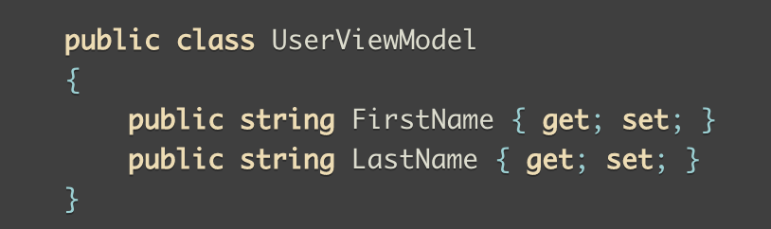

**Khi tạo biến xong ta thêm** [ImplementPropertyChanged] **trước** public class UserViewModel và thêm thư viện [**using** PropertyChanged] từ PropertyChanged.Fody

**- B3: Tại Nuget package tạo file** FodyWeavers.xml **cho project.Và thêm** <PropertyChanged /> trong FodyWeavers.xml **như sau**:

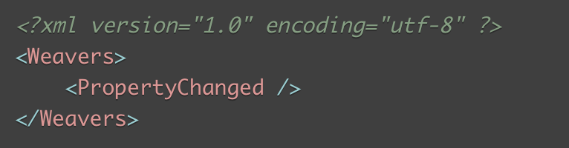

**- B4: Việc còn lại là ta cài đặt phương thức Onpropertychanged cho file ở ViewModels và gọi sự kiện PropertyChangedEventHandler.**

